在下图装置中，烧瓶中充满干燥气体a，将滴管中的液体b挤入烧瓶内，轻轻振荡烧瓶，然后打开弹簧夹f，烧杯中的液体b呈喷泉状喷出，最终几乎充满烧瓶，则a和b分别是（ ）
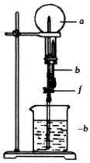
 | a（干燥气体） | b（液体）
A | N₂ | 水
B | O₂ | 饱和NaCl溶液
C | H₂ | 稀盐酸
D | CO₂ | NaOH溶液

解析：
若出现喷泉，则是烧瓶内和烧瓶外产生了很大的压强差，即将b中的液体挤入烧瓶后，气体易溶于b中的液体，造成内外很大的压强差。
答案：D

